6. ročník interaktivní konference pro studenty 2019

Spojujeme Evropu

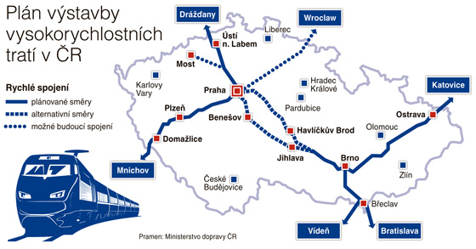

Konala se ve středu 27. 11. 2019 od 9.30 do 16.00 v paláci ARA, HUB HUB, Perlová 5, Praha 1.
Správa železniční dopravní cesty se ve svých motivačních projektech zaměřuje na studenty odborných středních a vysokých škol s cílem nabídnout jim perspektivu studijního a pracovního uplatnění v železničním sektoru České republiky i Evropské unie s důrazem na naší organizaci.
Setkání má interaktivní charakter umožňující studentům aktivně se zapojit do cílené diskuse s přednášejícími během konference, a to za použití moderní konferenční techniky.
Nová je i forma zpětné vazby na znalosti a schopnosti studentů.
Součástí konference bylo také vyhlášení Soutěže diplomových prací na témata související s činnostmi SŽDC.
Konference byla rozdělená na dva tematické bloky. Přednášející byli přítomni celou dobu na podiu, cílem bylo vtáhnout studenty do diskuze.
První odborný blok – Vysokorychlostní tratě v ČR
Přednášející:
- Adrew McNaughton – Obecné uvedení do tématiky VRT
- Radek Čech – Studie proveditelnosti
- Martin Švehlík – Příprava VRT v ČR v souvislosti s EIA, DUR
- Jean-Christophe Rouja – Konkrétní situace a zkušenosti s VRT ve světě
Druhý odborný blok – Zvýšení bezpečnosti drážního provozu pomocí ETCS
- Ing. Vladimír Říha – Technické a provozní zkušenosti s ETCS v ČR
- Martin Trögel – ETCS je tématem pro železniční síť SŽDC
- Ing. Pavel Janšto – Zkušenosti z praxe s ETCS v SR

Trhákem letošní konference byla účast vizionáře, spoluzakladatele Etnetera Group a zakladatele unikátního festivalu Future Port Prague Martina Holečka.
Část našich studentů z DŽ3.

